PODRUČJA DJELATNOSTI S NAJVEĆOM NETO DOBITI U 2021. GODINI
Svi poslovni subjekti razvrstani su prema Nacionalnoj klasifikaciji djelatnosti – NKD 2007. u jednu od djelatnosti po principu pretežnosti, odnosno u onu u kojoj ostvaruju najveću dobit. Godišnji financijski izvještaji sastavljeni su i obrađeni prema toj pretežitoj djelatnosti, iako su i druge djelatnosti kojima se bavi poduzetnik imale svoj udio u ukupnim financijskim rezultatima.
Poduzetnici Hrvatske, obveznici poreza na dobit, bez financijskih institucija, njih 144.259, u 2021. godini zapošljavali su 964.742 radnika, ostvarili dobit razdoblja u iznosu od 61,9 milijardi kuna, gubitak razdoblja u iznosu od 17,1 milijardu kuna te iskazali neto dobit u visini od 44,8 milijardi kuna.
Poduzetnici u prerađivačkoj industriji (C) i trgovini na veliko i na malo (G) ostvarili su najveću dobit razdoblja u ukupnom iznosu od 27,2 milijarde kuna, što je 43,9% ukupno ostvarene dobiti razdoblja svih poduzetnika RH (61,9 milijardi kuna). Poduzetnici u navedenim područjima djelatnosti imali su 427.106 zaposlenih, što je 44,3% svih zaposlenih kod poduzetnika RH (964.742 zaposlenih).
Tablica 1. Dobit, gubitak, konsolidirani financijski rezultat i broj zaposlenih kod poduzetnika u RH u 2021. godini - po područjima djelatnosti (iznosi u tisućama kuna)
Područje djelatnosti | Broj zaposlenih | Dobit razdoblja | Gubitak razdoblja | Neto dobit/ gubitak
A Poljoprivreda, šumarstvo i ribarstvo | 30.634 | 1.636.961 | 536.714 | 1.100.247
B Rudarstvo i vađenje | 3.468 | 255.124 | 206.882 | 48.241
C Prerađivačka industrija | 236.151 | 13.565.744 | 2.986.710 | 10.579.033
D Opskrba električnom energijom, plinom, parom i klimatizacija | 14.179 | 3.013.897 | 879.648 | 2.134.249
E Opskrba vodom; uklanjanja otpadnih voda, gospodarenja otpadom te djelatnosti sanacije okoliša | 28.979 | 1.038.212 | 710.866 | 327.346
F Građevinarstvo | 107.879 | 5.513.009 | 2.451.514 | 3.061.495
G Trgovina na veliko i na malo; popravak motornih vozila i motocikla | 190.955 | 13.624.806 | 2.141.539 | 11.483.267
H Prijevoz i skladištenje | 69.845 | 2.487.800 | 1.061.610 | 1.426.189
I Djelatnosti pružanja smještaja te pripreme i usluživanja hrane | 71.175 | 3.320.594 | 1.515.744 | 1.804.850
J Informacije i komunikacije | 43.999 | 4.550.797 | 408.044 | 4.142.753
K Financijske djelatnosti i djelatnosti osiguranja | 5.482 | 1.318.590 | 112.342 | 1.206.248
L Poslovanje nekretninama | 8.087 | 2.042.934 | 1.240.333 | 802.602
M Stručne, znanstvene i tehničke djelatnosti | 65.272 | 6.107.011 | 1.638.565 | 4.468.446
N Administrativne i pomoćne uslužne djelatnosti | 42.877 | 1.194.071 | 487.034 | 707.037
O Javna uprava i obrana; obvezno socijalno osiguranje | 691 | 11.929 | 674 | 11.256
P Obrazovanje | 7.563 | 181.529 | 44.291 | 137.238
Q Djelatnosti zdravstvene zaštite i socijalne skrbi | 14.549 | 643.220 | 50.517 | 592.702
R Umjetnost, zabava i rekreacija | 11.476 | 1.049.003 | 493.003 | 556.000
S Ostale uslužne djelatnosti | 11.430 | 263.518 | 113.600 | 149.919
T Djelatnost kućanstava kao poslodavca | 1 | 26 | 35 | -9
- Fizičke osobe bez djelatnosti | 50 | 98.893 | 2.681 | 96.212
Ukupno RH | 964.742 | 61.917.668 | 17.082.346 | 44.835.322
Izvor: Fina, Registar godišnjih financijskih izvještaja, obrada GFI-a za 2021. godinu
Najveća neto dobit iskazana je kod poduzetnika u trgovini na veliko i malo (G) i iznosila je 11,5 milijardi kuna (udio u neto dobiti poduzetnika RH od 25,6%). Na drugom su mjestu poduzetnici prerađivačke industrije (C) s 10,6 milijardi kuna (udio u neto dobiti poduzetnika RH od 23,6%), a na trećem poduzetnici u stručnim, znanstvenim i tehničkim djelatnostima (M) s 4,5 milijardi kuna neto dobiti (udio u neto dobiti poduzetnika RH od 10%).
Slijede poduzetnici u djelatnosti informacija i komunikacija (J) s 4,1 milijardom kuna (udio u neto dobiti poduzetnika RH od 9,2%) te poduzetnici u djelatnosti građevinarstva (F) s 3,1 milijardom kuna (udio u neto dobiti poduzetnika RH od 6,8%).
Grafikon 1. TOP 5 područja djelatnosti prema ostvarenoj neto dobiti u 2021. godini (iznosi u tisućama kuna)
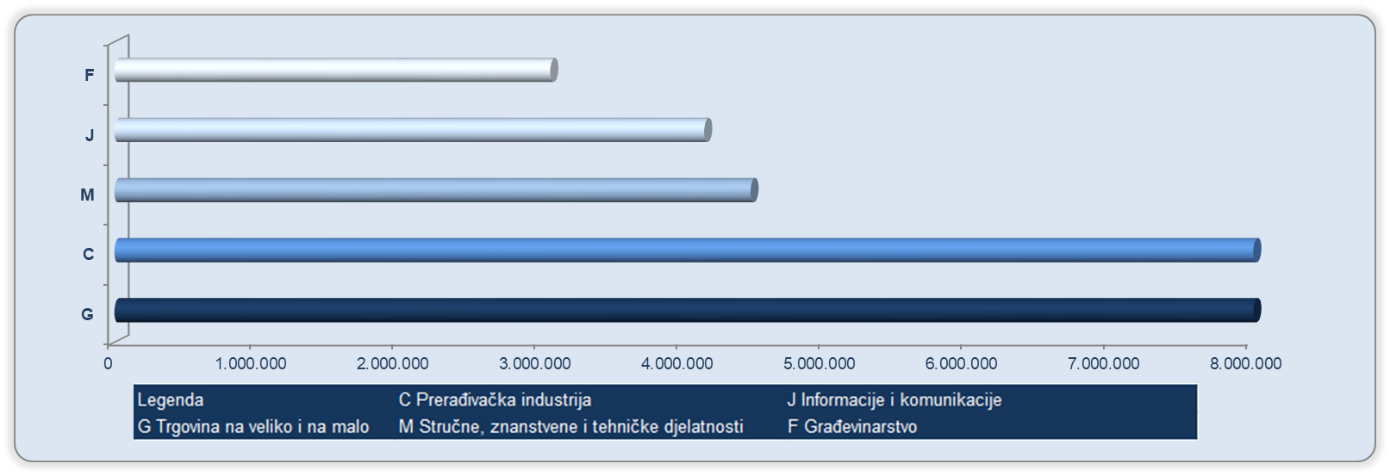
Izvor: Fina, Registar godišnjih financijskih izvještaja, obrada GFI-a za 2021. godinu
Najuspješniji poduzetnik u djelatnosti trgovine na veliko i malo (G) u 2021. godini je društvo LIDL HRVATSKA d.o.o. k.d. iz Velike Gorice. Pretežita djelatnost društva prema NKD-u 2007 je 47.11 - Trgovina na malo u nespecijaliziranim prodavaonicama pretežno hranom, pićima i duhanskim proizvodima. Društvo je u 2021. godini iskazalo dobit razdoblja od 380,3 milijuna kuna i imalo 2.537 zaposlenih kojima je obračunata prosječna mjesečna neto plaća u iznosu od 9.604 kune.
Slika 1. LIDL HRVATSKA d.o.o. k.d.- rang područja djelatnosti i usporedba s područjem djelatnosti
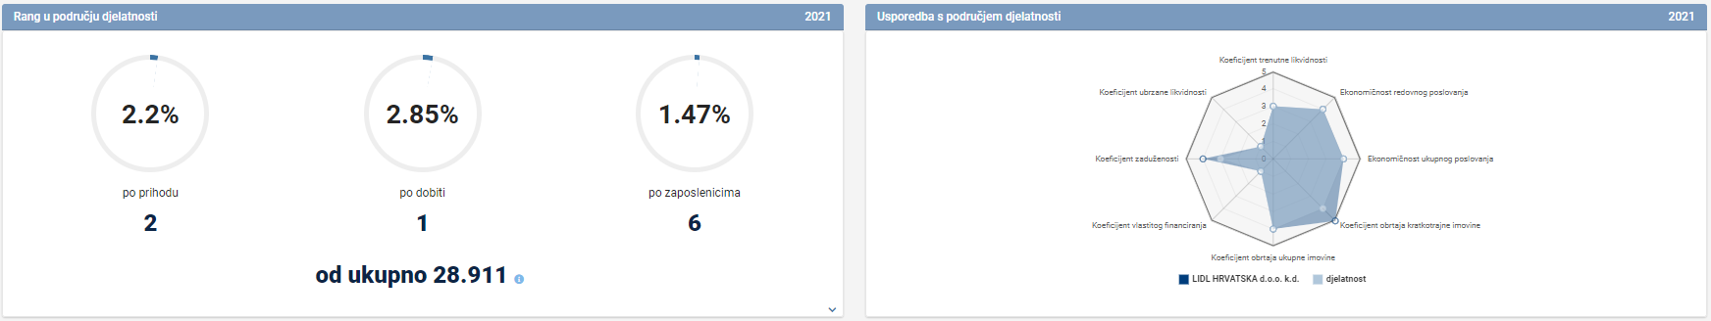
Izvor: Financijska agencija, servis info.BIZ
Na drugom je mjestu PEVEX d.d. iz Sesveta s 2.031 zaposlenim i ostvarenom dobiti razdoblja u iznosu od 287,9 milijuna kuna, a na trećem PLODINE d.d. iz Rijeke s 3.656 zaposlenih i 264,5 milijuna kuna ostvarene dobiti razdoblja.
Tablica 2. Poduzetnici u područjima djelatnosti G i C s najvećom dobiti razdoblja u 2021. g. (iznosi u tisućama kuna)
G – Trgovina na veliko i malo
OIB | Naziv | Sjedište | Broj zaposlenih | Prosječna mjesečna neto plaća (u kn) | Dobit razdoblja
 |  |  | 2021. | 2021. | 2021.
66089976432 | LIDL HRVATSKA d.o.o. k.d. | Velika Gorica | 2.537 | 9.604 | 380.344
73660371074 | PEVEX d.d. | Sesvete | 2.031 | 5.795 | 287.949
92510683607 | PLODINE d.d. | Rijeka | 3.656 | 5.905 | 264.468
Ukupno TOP 3 |  |  | 8.224 | 7.019 | 932.761
Ukupno svi poduzetnici trgovine na veliko i malo (G) |  |  | 190.955 | 6.230 | 13.624.806
Udio u ukupno poduzetnici trgovine na veliko i malo |  |  | 4,3% | - | 6,8%
C – Prerađivačka industrija
OIB | Naziv | Sjedište | Broj zaposlenih | Prosječna mjesečna neto plaća (u kn) | Dobit razdoblja
 |  |  | 2021. | 2021. | 2021.
27759560625 | INA d.d. | Zagreb | 3.214 | 11.463 | 1.273.311
44205501677 | PLIVA HRVATSKA d.o.o. | Zagreb | 2.417 | 13.118 | 720.044
99175363728 | HS PRODUKT d.o.o. | Karlovac | 1.714 | 6.674 | 403.334
Ukupno TOP 3 |  |  | 7.345 | 10.890 | 2.396.689
Ukupno poduzetnici prerađivačke industrije (C) |  |  | 236.151 | 6.525 | 13.565.744
Udio u ukupno poduzetnici prerađivačke industrije |  |  | 3,1% | - | 17,7%
Izvor: Fina, Registar godišnjih financijskih izvještaja, obrada GFI-a za 2021. godinu
U djelatnosti prerađivačke industrije najveću dobit razdoblja u 2021. godini u iznosu od 1,3 milijarde kuna ostvarilo je društvo INA d.d. iz Zagreba, s 3.214 zaposlenih kojima je obračunata prosječna mjesečna neto plaća u iznosu od 11.463 kune.
Slika 2. PLIVA HRVATSKA d.o.o. – rang područja djelatnosti i usporedba s područjem djelatnosti
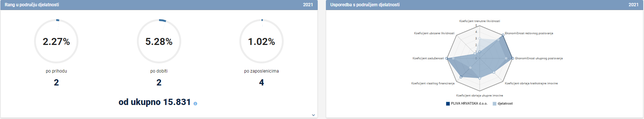
Izvor: Financijska agencija, servis info.BIZ
Na drugom je mjestu društvo PLIVA HRVATSKA d.o.o. iz Zagreba s 2.417 zaposlenih i ostvarenih 720 milijuna kuna dobiti razdoblja, a na trećem društvo HS PRODUKT d.o.o. iz Karlovca s 1.714 zaposlenih i 403,3 milijuna kuna ostvarene dobiti razdoblja.
Najveće prosječne mjesečne neto plaće obračunali su poduzetnici u djelatnosti informacija i komunikacija (J) u iznosu od 9.584 kune, što je za 50,9% više od prosječne plaće zaposlenih kod poduzetnika RH (6.350 kuna). Slijede poduzetnici u djelatnosti opskrbe električnom energijom, plinom, parom i poslovima klimatizacije (D) s obračunatom prosječnom mjesečnom neto plaćom u iznosu od 8.679 kuna te djelatnosti rudarstva i vađenja (B), s obračunatom prosječnom mjesečnom neto plaćom u iznosu od 8.087 kuna.
Grafikon 2. Usporedba TOP 5 najvećih prosječnih mjesečnih neto plaća zaposlenih kod poduzetnika po područjima djelatnosti i poduzetnika RH, u 2021. g. (iznosi u kunama)
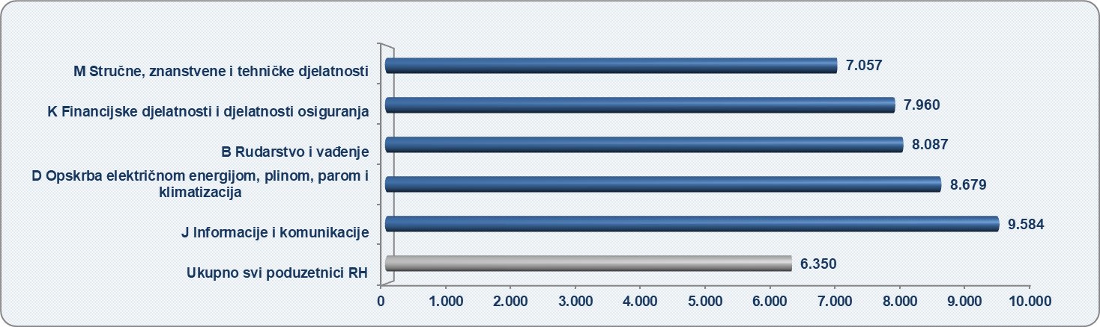
Izvor podataka: Fina, Registar godišnjih financijskih izvještaja, obrada GFI-a za 2021. godinu

Info.BIZ servis pruža uvid u informacije o uspješnosti poslovanja i financijskom položaju svih poslovnih subjekata te o poslovnoj okolini u kojoj oni djeluju. Najveća je i najažurnija baza poslovnih informacija za više od 830.000 poslovnih subjekata iz više od 30 izvora. Omogućuje brže, jednostavnije i sigurnije donošenje poslovnih odluka, sustavno praćenje klijenata, olakšava izradu poslovnih analiza te praćenje trendova i prepoznavanje potencijala na tržištu.
Ako ste zainteresirani i želite ugovoriti uslugu ili kupiti veći broj paketa: prodaja@fina.hr
Ako trebate korisničku podršku: 0800 0080, info@fina.hr

